Nachruf Frau Theresia Daberer (1928 – 2016)

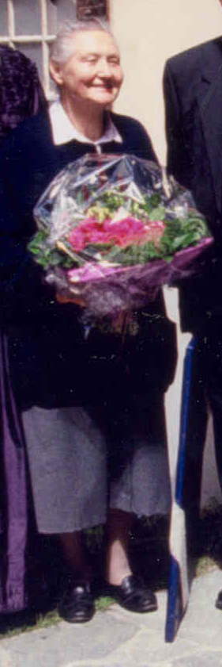
Unsere „Frau Resi“ war von August 1960 bis Juni 2005 als Pfarrhaushälterin in Gmünd tätig.
Durch Dechant Granig, den sie, schon als Pensionistin, bis zu seinem Tod 1993 betreute, - wegen seiner Demenzerkrankung war das sicher nicht immer einfach, - kam sie vom Mölltal hierher nach Gmünd.

Für dieses selbstlose Wirken wurde sie 1991 von Bischof Dr. Egon Kapellari mit der Hemma-Medaille in Bronze ausgezeichnet.

Auch nach dem Ableben von Dechant Granig versah sie weiterhin ihren Dienst im Pfarrhof und wurde dann bei ihrem endgültigen Abschied 2005 für 45 Jahre Pfarrhaushälterin geehrt.

Frau Resi war die gute Seele im Pfarrhaus, immer bereit, auch über ihre Verpflichtung hinaus zu helfen und einzuspringen, wann immer es nötig war.

Sie war viele Jahre Mitglied der Berufsgemeinschaft der Pfarrhaushälterinnen und sehr dankbar für diese Gemeinschaft. Die Teilnahme an den verschiedenen Treffen im Laufe eines Jahres waren für sie willkommene Möglichkeiten Kontakte mit Berufskolleginnen zu pflegen und Neues kennenzulernen.

„Im Haus meines Vaters gibt es viele Wohnungen“ schreibt der Apostel Johannes. Ich bin sicher, dass unsere Frau Resi eine besonders schöne bekommen hat.

